Федеральное государственное бюджетное образовательное учреждение высшего профессионального образования «Санкт-Петербургский национальный исследовательский университет информационных технологий, механики и оптики»

Факультет программной инженерии и компьютерной техники

Лабораторная работа №1

по дисциплине

Базы данных

Вариант 87654

Выполнила:

Рыженкова Алина Александровна

Группа Р3111

Санкт-Петербург 2025

Оглавление

Задание 3

Описание предметной области 3

Список сущностей и их классификация 4

Инфологическая модель 4

Даталогическая модель 5

Задание

1. На основе предложенной предметной области (текста) составить ее описание. Из полученного описания выделить сущности, их атрибуты и связи.
2. Составить инфологическую модель.
3. Составить даталогическую модель. При описании типов данных для атрибутов должны использоваться типы из СУБД PostgreSQL.
4. Реализовать даталогическую модель в PostgreSQL. При описании и реализации даталогической модели должны учитываться ограничения целостности, которые характерны для полученной предметной области.
5. Заполнить созданные таблицы тестовыми данными.

Описание предметной области, по которой должна быть построена доменная модель:

Вариант 87654:

Сторожко пробирались они в своем корабле вдоль обширного, ровного плато -- такого однообразного, что уже само это немедленно поставило их перед загадкой. Плато оказалось обрамлено более высокой местностью, сплошь заросшей деревьями, о высоте которых можно было только догадываться -- стояли они так тесно и были так погружены в подлесок, что стволов просто не было видно. В верхней части крон летало неисчислимое количество каких-то крылатых существ. Но они мелькали слишком уж быстро, и определить, что это -- птицы или насекомые или же не то и не другое,-- было просто невозможно.

Описание предметной области

Существует корабль, который имеет название, скорость и направление движения. В корабле могут находиться люди. У людей есть ФИО.

Существует плато, оно имеет высоту.

На плато может расти лес. Лес имеет высоту и частоту деревьев.

Существуют крылатые существа различных видов (птицы, насекомые, другое, не определено). Они находятся над некоторым лесом. Они имеют некоторую скорость и направление движения.

Список сущностей и их классификация

Стержневые:

* Человек – ID человека, ФИО.
* Корабль – ID корабля, название.
* Плато – ID плато, высота.
* Лес – ID леса, ID плато, высота, частота деревьев.
* Крылатое существо – ID существа, вид существа, скорость, ID леса-отправления, ID леса-прибытия.

Ассоциативные:

* Человек-корабль – ID человека, ID корабля, номер экспедиции.
* Локация корабля – ID корабля, ID плато.
* Локация существа – ID существа, ID леса.
* Направление движения корабля – ID корабля, ID плато прибытия.
* Направление движения существа – ID существа, ID леса прибытия.

Характеристические:

* Скорость корабля – ID корабля, скорость.
* Скорость существа – ID существа, скорость.

Инфологическая модель

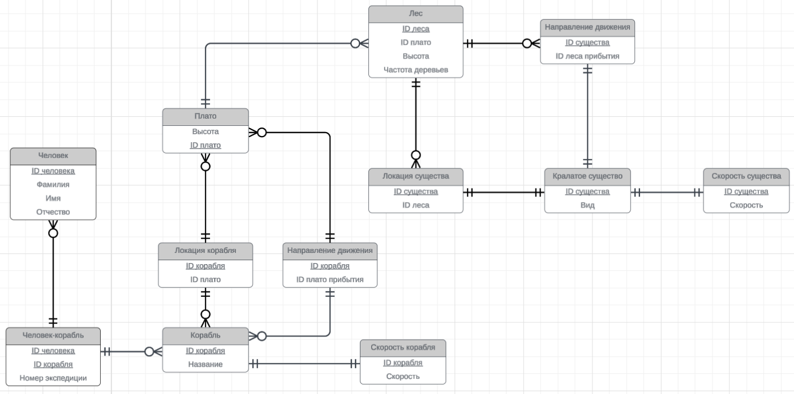

Даталогическая модель

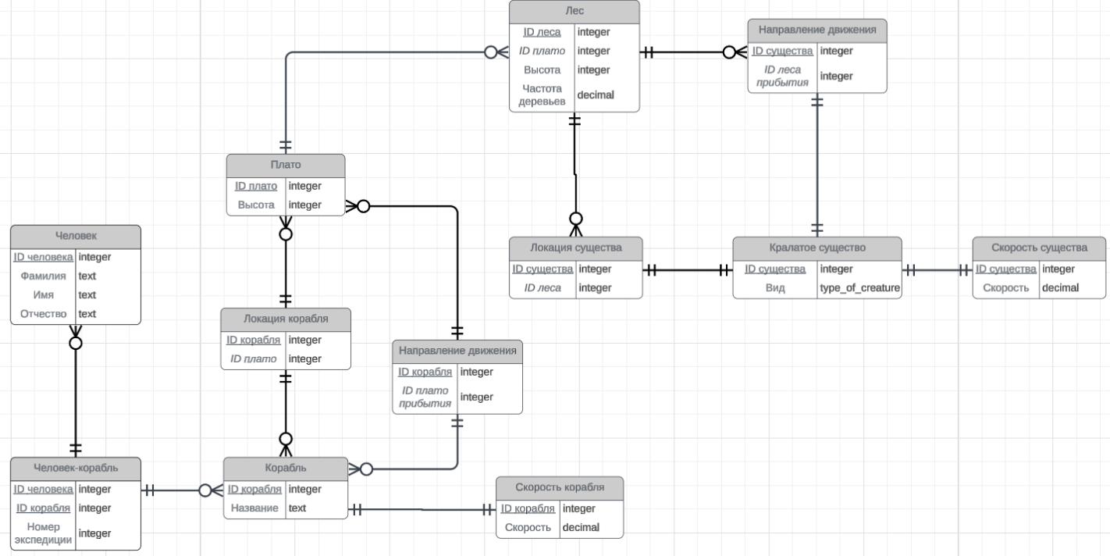

Реализация даталогической модели на SQL.

Репозиторий:

<https://github.com/BugSpace42/db1>

-- dropping tables

DROP TABLE IF EXISTS plateau CASCADE;

DROP TABLE IF EXISTS forest CASCADE;

DROP TABLE IF EXISTS winged_creature CASCADE;

DROP TABLE IF EXISTS creature_speed CASCADE;

DROP TABLE IF EXISTS creature_location CASCADE;

DROP TABLE IF EXISTS creature_direction_of_movement CASCADE;

DROP TABLE IF EXISTS ship CASCADE;

DROP TABLE IF EXISTS ship_speed CASCADE;

DROP TABLE IF EXISTS ship_location CASCADE;

DROP TABLE IF EXISTS ship_direction_of_movement CASCADE;

DROP TABLE IF EXISTS human CASCADE;

DROP TABLE IF EXISTS human_ship CASCADE;

-- dropping enum types

DROP TYPE IF EXISTS type_of_creature CASCADE;

DROP TYPE IF EXISTS height_of_forest CASCADE;

-- dropping domains

DROP DOMAIN IF EXISTS positive_integer CASCADE;

DROP DOMAIN IF EXISTS frequency CASCADE;

DROP DOMAIN IF EXISTS height_constraint CASCADE;

-- creating enums

CREATE TYPE type_of_creature AS ENUM (

'птица',

'насекомое',

'другое',

'не определено'

);

CREATE TYPE height_of_forest AS ENUM (

'низкий',

'средний',

'высокий',

'не определено'

);

-- creating domains

CREATE DOMAIN positive_integer AS INTEGER

CHECK (VALUE >= 0);

CREATE DOMAIN frequency AS FLOAT

CHECK (VALUE >= 0 AND VALUE <= 1);

CREATE DOMAIN height_constraint AS positive_integer;

-- creating tables

CREATE TABLE plateau (

id SERIAL PRIMARY KEY,

height height_constraint NOT NULL

);

CREATE TABLE forest (

id SERIAL PRIMARY KEY,

plateau_id INT REFERENCES plateau(id),

height height_of_forest NOT NULL,

trees_frequency frequency

);

CREATE TABLE winged_creature (

id SERIAL PRIMARY KEY,

type type_of_creature NOT NULL

);

CREATE TABLE creature_speed (

creature_id INT PRIMARY KEY REFERENCES winged_creature(id),

speed positive_integer

);

CREATE TABLE creature_location (

creature_id INT PRIMARY KEY REFERENCES winged_creature(id),

forest_id INT REFERENCES forest(id)

);

CREATE TABLE creature_direction_of_movement (

creature_id INT PRIMARY KEY REFERENCES winged_creature(id),

arrival_forest_id INT REFERENCES forest(id)

);

CREATE TABLE ship (

id SERIAL PRIMARY KEY,

name TEXT UNIQUE

);

CREATE TABLE ship_speed (

ship_id INT PRIMARY KEY REFERENCES ship(id),

speed positive_integer

);

CREATE TABLE ship_location (

ship_id INT PRIMARY KEY REFERENCES ship(id),

plateau_id INT REFERENCES plateau(id)

);

CREATE TABLE ship_direction_of_movement (

ship_id INT PRIMARY KEY REFERENCES ship(id),

arrival_plateau_id INT REFERENCES plateau(id)

);

CREATE TABLE human (

id SERIAL PRIMARY KEY,

name TEXT NOT NULL,

surname TEXT NOT NULL,

patronymic TEXT

);

CREATE TABLE human_ship (

human_id INT REFERENCES human(id),

ship_id INT REFERENCES ship(id),

expedition_number INT,

PRIMARY KEY (human_id, ship_id, expedition_number)

);

-- inserting values

INSERT INTO plateau (height)

VALUES (30),

(600),

(615),

(585),

(650);

INSERT INTO ship (name)

VALUES ('Мария'),

('Роза'),

('Сина');

INSERT INTO ship_location (ship_id, plateau_id)

VALUES (1, 1),

(2, 3),

(3, 5);

INSERT INTO ship_direction_of_movement (ship_id, arrival_plateau_id)

VALUES (1, 2),

(2, 4),

(3, 3);

INSERT INTO ship_speed (ship_id, speed)

VALUES (1, 50),

(2, 100),

(3, 0);

INSERT INTO human (name, surname, patronymic)

VALUES ('Алина', 'Рыженкова', 'Александровна'),

('Кирилл', 'Смирнов', 'Львович'),

('Вероника', 'Иванова', 'Владимировна'),

('Екатерина', 'Степанова', 'Владимировна'),

('Артём', 'Морозов', 'Робертович'),

('Лев', 'Семёнов', 'Егорович');

INSERT INTO human_ship (human_id, ship_id, expedition_number)

VALUES (1, 1, 2025),

(2, 1, 2025),

(3, 1, 2025),

(4, 2, 123),

(5, 2, 123),

(6, 2, 789);

INSERT INTO forest (plateau_id, height, trees_frequency)

VALUES (1, 'не определено', 0.9),

(3, 'высокий', 0.5),

(4, 'низкий', 0.3),

(5, 'средний', 0.1);

INSERT INTO winged_creature (type)

VALUES ('не определено'),

('не определено'),

('не определено'),

('не определено'),

('не определено'),

('насекомое'),

('насекомое'),

('насекомое'),

('птица'),

('птица');

INSERT INTO creature_location (creature_id, forest_id)

VALUES (1, 1),

(2, 1),

(3, 1),

(4, 1),

(5, 1),

(6, 2),

(7, 3),

(8, 2),

(9, 2),

(10, 3);

INSERT INTO creature_direction_of_movement (creature_id, arrival_forest_id)

VALUES (1, 2),

(2, 1),

(3, 3),

(4, 3),

(5, 2),

(6, 1),

(7, 1),

(8, 3),

(9, 2),

(10, 1);

INSERT INTO creature_speed (creature_id, speed)

VALUES (1, 200),

(2, 210),

(3, 180),

(4, 190),

(5, 150),

(6, 170),

(7, 185),

(8, 60),

(9, 75),

(10, 100);

Вывод

При выполнении лабораторное работы я научилась составлять инфологическую и даталогическую модели, познакомилась с классификацией сущностей и связей и научилась создавать и заполнять значениями таблицы на языке SQL.